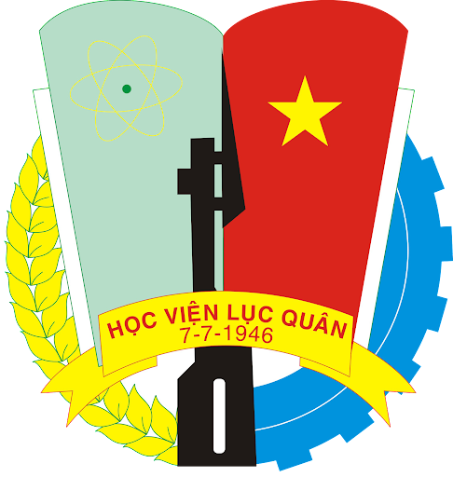

**TÀI LIỆU HƯỚNG DẪN SỬ DỤNG**

**“HỆ THỐNG QUẢN LÝ HỌC VIỆN LỤC QUÂN**

Phiên bản: v.1.0

**Mục lục**

**A.** **HƯỚNG DẪN TRUY CẬP HỆ THỐNG** 2

**B.** **PHÂN HỆ QUẢN LÝ HỆ THỐNG** 2

**C.** **PHÂN HỆ QUẢN LÝ ĐÀO TẠO** 2

**D.** **PHÂN HỆ QUẢN LÝ KẾ HOẠCH HUẤN LUYỆN** 2

**E.** **PHÂN HỆ QL CƠ SỞ VẬT CHẤT** 2

**F.** **PHÂN HỆ QUẢN LÝ KHOA HỌC** 2

**G.** **PHÂN HỆ QL BẢN ĐỒ** 2

1. **HƯỚNG DẪN TRUY CẬP HỆ THỐNG**
2. **PHÂN HỆ QUẢN LÝ HỆ THỐNG**
3. **PHÂN HỆ QUẢN LÝ ĐÀO TẠO**
4. **PHÂN HỆ QUẢN LÝ KẾ HOẠCH HUẤN LUYỆN**
5. **PHÂN HỆ QL CƠ SỞ VẬT CHẤT**
6. **PHÂN HỆ QUẢN LÝ KHOA HỌC**
7. **PHÂN HỆ QL BẢN ĐỒ**